“В воскресенье вся наша школа праздновала день святого Михаила. Мы очень долго ехали. Не доезжая Переславля, повернули направо и увидели монастырь. Он был большой и красивый, весь белый. Но мы его проехали и остановились. Зашли на холм и там увидели поляну. На поляне чудесно пахло, шелестели листья и было совсем тихо. Там же все классы сыграли спектакль про святого Георгия.
Мы ходили к синему камню. Потом все поехали к источнику святого Никиты. Источник был такой холодный, что я сначала побоялась там окунаться. Но через некоторое время всё же окунулась! Три раза!
Мне очень понравился праздник!”
Цветкова Лена, 4 класс
“В воскресный день 1 октября мы всей школой поехали на праздник святого Михаила. Там мы показали спектакль. Нам рассказали о синем камне, который откололся от звезды. У него мы загадали желания.
Дальше мы поехали на источник святого Никиты. Там некоторые искупались. Источник святого Никиты исцеляет от болезней! Я сначала боялся искупаться, но потом искупался.
Когда мы приехали на место, где был спектакль, мы покушали. Все начали разъезжаться.”
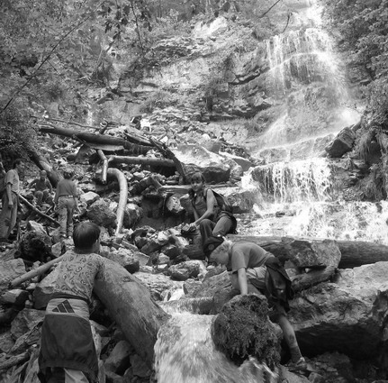
Цветков Федя, 4 класс
 

Объявление
В октябре у нас открылась детсадовская группа.
Записаться туда можно по тел.:
 21-94-65
 8-905-635-30-65
Одегова Людмила Вячеславовна

Ответственная за информационный листок Захарова Н.В.  24-94-44
Информационный листок № 1 Октябрь 2006 г.

Школа СО-ТВОРЕНИЕ

г. Ярославль
Здравствуйте все !
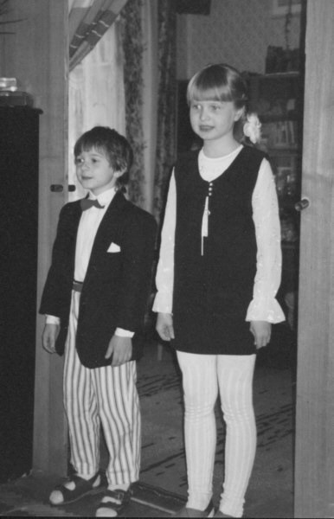
Сегодня вы держите в руках первый номер информационного листка школы "Со-творение". Надеюсь, что он станет регулярным и что в нем найдут свое отражение события, важные для нашей школы. Сегодня в нем описаны 2 наших праздника. Классный учитель второго класса Людмила Владимировна описала 1 сентября, а из сочинений учеников 4 класса можно узнать об их переживаниях на дне Михаила 1 октября. Я же хочу немного написать о том, что было до этого.
1 сентября 2005 года два первоклассника - Маша и Федя начали свой первый в жизни учебный год дома. У них были учителя (целых трое), уроки со звонками, в их классе началась традиция показывать в конце каждой эпохи ритмическую часть интересующимся зрителям. С середины года к ним на уроки немецкого языка и музыки начал приходить Рома, которого дома учила мама по программе второго класса.
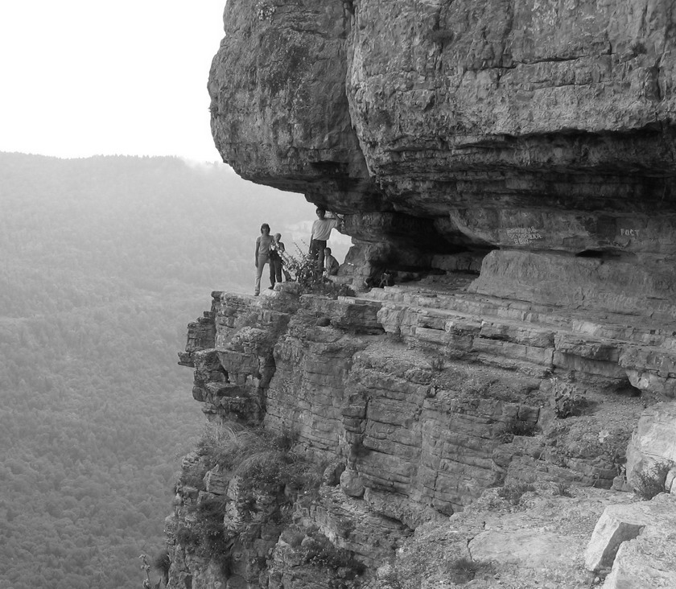
Наступило лето. И целый отряд взрослых и детей из Ярославля отправились в горный поселок Мезмай. Они жили в чудесном месте в горах, поросших буком и самшитом, взбирались к водопадам, ходили по разным горным тропам. Многие из них затем отправились в четырехдневный поход через горы к морю. Все побывавшие там бесконечно благодарны организаторам этой "Школы без классов" Гунтеру Гебхарду, Лене Бадановой и Славе Белоусову. Этот лагерь стал очередным шагом к созданию нашей школы.
И 1 сентября 2006 года наша маленькая домашняя школа начала работать. В ней было 8 детей и 8 учителей. Мы очень хотели, чтобы школа была общим делом учителей, родителей и детей и потому назвали школу "Со-творение". Сейчас у нас 10 детей (трое во втором, двое в третьем и пятеро в четвертом классах). С нами работают Наталья Васильевна (немецкий язык), Виктория Сергеевна (английский), Анна Васильевна (эвритмия), Елена Александровна (музыка), Алексей Владимирович (физкультура) и мы очень рады такому сотрудничеству !
Редактор информационного листка, классный учитель 4 класса
Наталья Владимировна Захарова.
 
Первое сентября
1 сентября был дождливый день. Но в нашей маленькой школе он получился солнечным и радостным. В общем круге сначала пели учителя, ученики и родители. А потом предложили детям и взрослым по желанию нарисовать рисунок к любимому месяцу в году. Раздали бумагу и все разошлись по классам. Начался первый урок.
Когда уже с рисунками собрались снова в круг – стало тепло, светло и радостно от детских работ. Из них чуть позже мы сделали календарь, который висит в школе. И это наше первое совместное творение. Говорили с детьми о том, что и дальнейший наш путь видим как совместное творчество, совместное творение, со-творение!
А после чаепития учителя и дети делали бумажные кораблики, на которых написали свои заветные желания. Кто или что доставит «по адресу» наши желания? Конечно, вода! Волга рядом! И вот мы уже на берегу. И вот уже папа Миша с радостью отвозит ребят на лодке подальше от берега, чтобы кораблики могли отправиться в путешествие.
Это было здорово. Дождь не был нам помехой, он подпевал нам, когда мы пели.
Цветкова Л.В.
учитель 2 класса
 
Самое интересное на празднике Михаила
“В этот выходной день мы со всей школой ездили в г. Переславль на природу, там было очень красиво. Там было очень много опавших золотых листьев дуба. Мы с Настей поднимали эти опавшие листья и составляли из этих листьев букеты. А когда мы собирали букет, то я услышала пение, это пели учителя и родители, но слов было почти не слышно и поэтому лилась очень красивая мелодия. Там мы показывали спектакль.
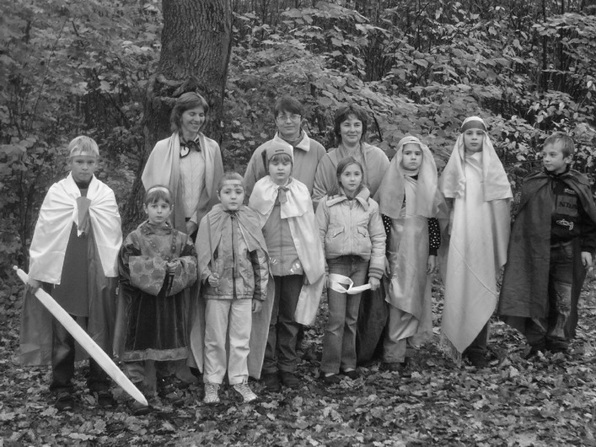
Потом мы купались в святом источнике, там была ледяная вода и пол был холодный и скользкий, потому что когда выходили люди из этого святого источника, на них была вода.
А потом мы пошли на синий камень, на нём было очень много денег. По легенде это метеорит, который упал на землю много сотен лет тому назад. А на том месте, на которое он упал, хотели поставить храм. Люди его столкнули в Плещеево озеро, но через несколько десятков лет он всплыл и стал как островок, к нему приходят люди и прикладывают руку и загадывают желание.
А потом мы ездили к “Ботику”. Это первый корабль Петра I. Он не очень большой но зато он очень крепкий и в нём очень много денег русских и не русских.”
Одегова Диана, 4 класс
“В лесу мне понравилась поляна, по краям которой растут дубы и клёны. А ещё мне понравилось, когда с деревьев нападало много-много листьев: красных, жёлтых, зелёных и коричневых.
Потом, когда я вышла в поле, я увидела вдали монастырь.”
Хроленок Полина, 4 класс

